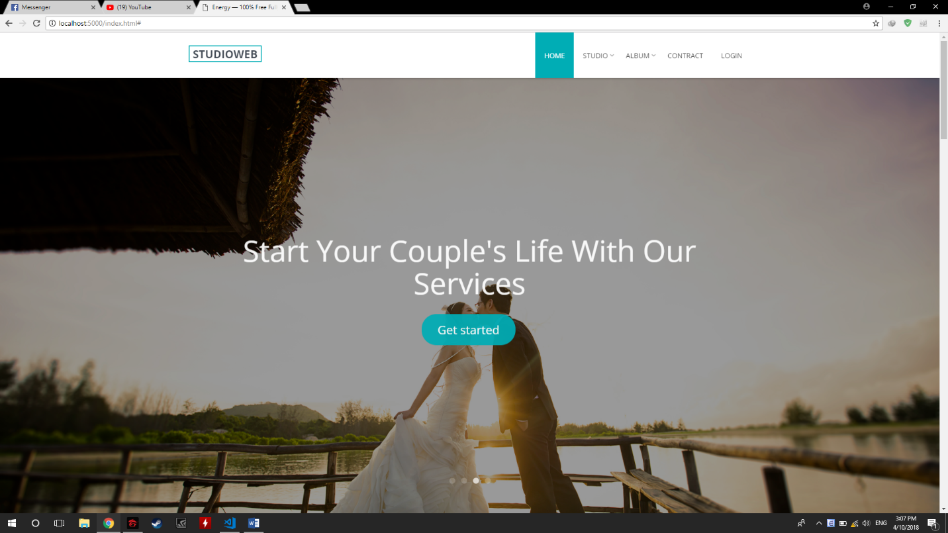  
  
Info Studio:

* Tên studio:
* Địa chỉ:
* Số điện thoại
* Email:
* ảnh thương hiệu .ico
* Xin tầm 10-20 ảnh demo (ảnh tầm 1080p trở lên nhé )

Nếu có link google drive thì càng tốt nhé

Info Gói hàng:

* Tên sản phẩm (VD: chụp kỉ yếu)
* Chi tiết sản phẩm
* Giá sản phẩm  
    
  Em cảm ơn